BGSzC Pestszentlőrinci Közgazdasági és Informatikai Szakgimnáziuma

1184 Budapest, Hengersor utca 34.

***Vizsgaremek dokumentáció***

„ARAB NYELVTANULÁS”

projekt

A csoport tagjai: Késztette:

Kádas Noémi

Ertinger Erika

**Csóka István**

# Tartalom

1 Bevezetés 3

1.1 Feladat leírás 3

1.2 A felhasznált ismeretek 3

1.3 A felhasznált szoftverek 3

2 Felhasználói dokumentáció 4

2.1 A program általános specifikációja 4

2.2 Rendszerkövetelmények 4

2.2.1 Hardver követelmények 4

2.2.2 Szoftver követelmények 4

2.3 A Weboldal használata 4

2.4 A Weboldal használatának a részletes leírása 5

3 Fejlesztői dokumentáció 6

3.1 Az alkalmazott fejlesztői eszközök 6

3.2 Adatmodell leírása 6

3.3 Részletes feladatspecifikáció, algoritmusok 6

3.4 Tesztelési dokumentáció 7

4 Összefoglalás 8

4.1 Önértékelés 8

4.2 Továbbfejlesztési lehetőségek 8

5 Felhasznált irodalom 9

1. Ábrajegyzék 10

# Bevezetés

## 1.1 Feladat leírás

Záró dolgozatunk témája egy nyelvtanulással, időpontfoglalással kapcsolatos oldal. Létrehoztunk egy weboldalt, ahol minden diák számára elérhetőek az online időpontok.

Noémi, amúgy is szeretett volna a saját munkáját megkönnyítő honlapot készíteni, így a többiek támogatták. Emiatt esett a választásunk erre a témára. A felület lehetőséget kínál a diákoknak, hogy ismerkedjenek az oktatás hátterével, oktatóval és időpontot foglaljanak magán vagy csoportos órákra.

A weboldal célja, hogy megkönnyítsük az arabnyelv iránt érdeklődők tájékozódását, a diákok időpontfoglalását.

Későbbiekben: A honlapon lehet majd látni, hogy a tanár melyik időpontban ér rá, mikor van szabad időpontja. A diákok könnyen ki tudják választani, hogy melyik időpont a nekik megfelelő, amit a tanár rögtön lát és úgy tudja tervezni a munkanapját.

## 1.2 A felhasznált ismeretek

• Webfejlesztés:

- HTML: Leíró nyelv, ami segítségével weboldalakat lehet készíteni.

- CSS: Stílus leíró nyelv, ami a megjelenéshez szükséges.

- PHP: Szerveroldali leírónyelv.

- Apache: webszerver program

• Adatbázis kezelés:

- MYSQL: Az egyik legelterjedtebb adatbázis kezelő szerver.

• CMS (Content Management System) – Wordpress

## 1.3 A fejlesztés során használt szoftverek

Operációs rendszer: Windows 10

Visual Studio Code

XAMPP (szabad és nyílt forráskódú webszerver)

WordPress (PHP és MySQL alapú tartalomkezelő rendszer (CMS))

# 2. Felhasználói dokumentáció

## 2.1 A program általános specifikációja

Az informatika, ezen belül a világháló a ma élő ember nélkülözhetetlen eszköze. Az információs és kommunikációs technológiák (IKT) a munkahelyen és otthon egyaránt számos vonatkozásban hatással vannak az emberek életére, elég, ha például az online kommunikációra vagy vásárlásra gondolunk.

2021-ben az emberek nem lassultak le az internethasználati szokásaik tekintetében, sokan töltik a napjaik nagy részét netezéssel: a barátokkal, családdal és úgy egészében a világgal való kapcsolattartással.

A weboldal használói, felhasználói érdeklődők, leendő diákok, illetve a tanár.

Érdeklődő, későbbi diák: képes információk után böngészni, keresni, időpontokat foglalni.

Mielőtt megtörténik a foglalás ellenőrizheti az adatait és a tanórának szánt időpontot, ha meggondolja, magát ebben az állapotban még megteheti, módosíthatja. Az időpontja törölhető, az adminisztrátorok által, de ha többször is elköveti azt, hogy nem jelenik meg az órán, ki kell fizetnie a tanórát.

Tanár: Egyben admin elérheti az adatbázist, szerkesztő felületet, ahol választhat: időpontok kezelése, csoportok kezelése, tanulók kezelése között. A foglalt és szabad időpontokat, szűrheti, keresheti, törölheti, a foglalás állapotát megváltoztathatja.

Tulajdonos: Ugyanazokkal a jogokkal és funkciókkal rendelkezik, mint az admin, annak az egy dolognak a kivételével, hogy a tulajdonos létre tud hozni adminisztrátor jogosultsággal rendelkező felhasználót és törölni is tudja őket. Képes a Wordpress adminisztrációs felületén változtatásokat létrehozni, frissíteni a rendszert.

## 2.2 Rendszerkövetelmények

### Hardver követelmények

**Ajánlott követelménye**

• Személyi számítógép (PC, Notebook)

• Tablet, Mobiltelefon

• HD felbontást (1920*1080) támogató monitor vagy kijelző

### Szoftver követelmények

**Szükséges operációs rendszer:**

Mivel egy internet alapú alkalmazásról, weboldalról van szó, így bármely operációs rendszer (Windows, Mac OS, Ubuntu, IOS, Android) használható.

**Szükséges alkalmazások:**

Böngészők: Microsoft Edge, Google Chrome, Safari, stb

A weboldal minden olyan böngészőn elérhető, ami támogatja a CSS3 / HTML 5-öt. A weboldal probléma nélkül betölthető Android, IOS operációs rendszerű eszközökön is. Az Internet Explorer régi változatai – problémába ütköznek a CSS-el és ezért kisebb hiányosságok fedezhetők fel annak ellenére, hogy a tartalom továbbra is teljesen látható.

**A Weboldal használata**

A weboldal célja, hogy megkönnyítsük az arabnyelv iránt érdeklődők tájékozódását, a diákok időpontfoglalását. Az oldal a mai kor modern fejlesztői felfogását követve készült. A legtöbb releváns információ a fő oldalon található. A menüpontok beágyazott anchor (horgony) linkkel érhetők el, ezzel segítve a felhasználókat a gyorsabb, görgetésmentes elérésben.

Az elérhetőségek külön aloldalra kerültek, elválasztva a többi információtól.

Későbbiekben: A honlapon lehet majd látni, hogy a tanár melyik időpontban ér rá, mikor van szabad időpontja. A diákok könnyen ki tudják választani, hogy melyik időpont a nekik megfelelő, amit a tanár rögtön lát és úgy tudja tervezni a munkanapját.

Az oldal (a felhasználó által választott böngésző) megnyitásakor m

**A Weboldal használatának a részletes leírása**

A weboldal a <https://stevecsoka.aquila2000.hu> címen érhető el.

A főoldalon érhetőek el a fontosabb információk.

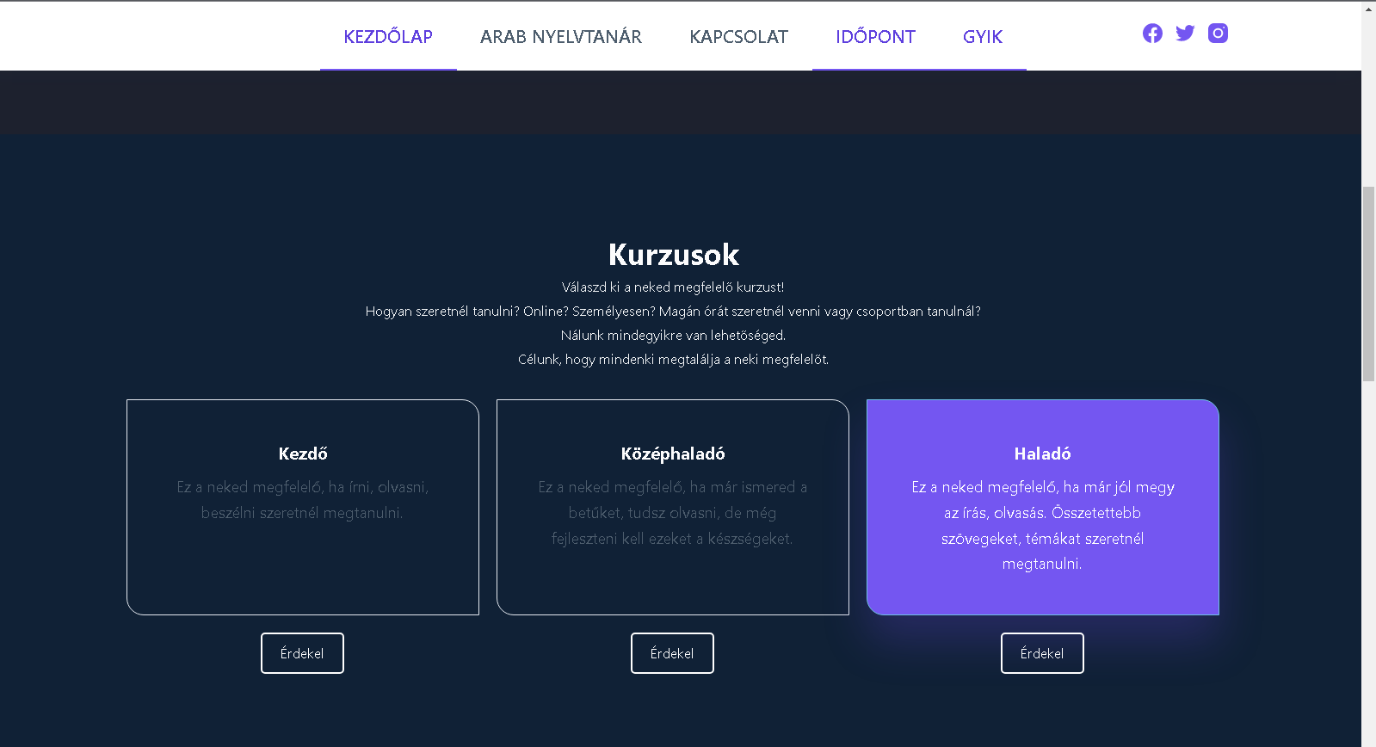

Illetve az időpontfoglaló alkalmazás. Ezen keresztül tud a felhasználó időpontot foglalni az általa kiválasztott tanfolyamra.

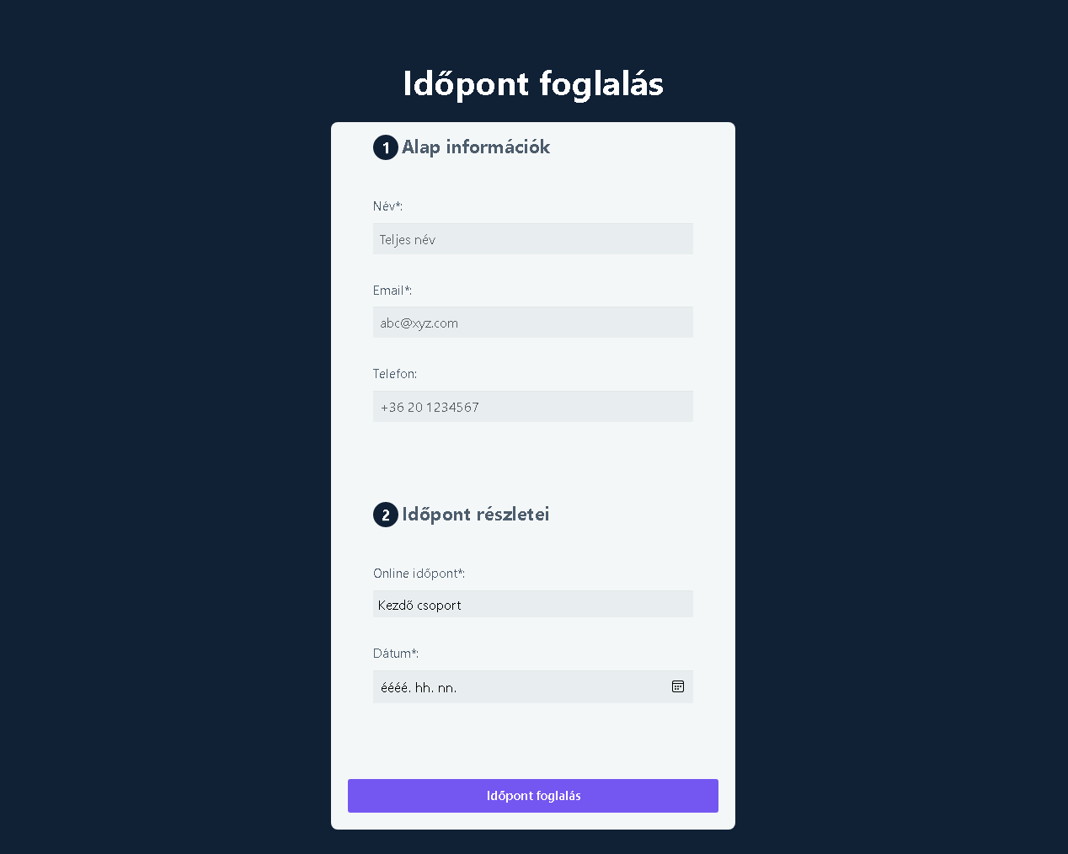

Amennyiben még nem biztos abban mit szeretne, a menü kapcsolat fülére kattintva megtalálja az elérhetőségeket. Ezek valamelyikén keresztül érheti el a tanárt és tehet fel kérdéseket.

# Fejlesztői dokumentáció



## 3.1 Az alkalmazott fejlesztői eszközök

A program fejlesztéséhez használt eszközök:

* HTML
* CSS
* JAVASCRIPT
* PHP
* MYSQL
* Wordpress CMS

Adatbázis kezelő rendszer:

* XAMMP, illetve Wordpress keretrendszerhez tartozó MySQL adatbázis és annak kezelő felülete (phpmyadmin)

Fejlesztői környezet

A dokumentáció készítéséhez használt eszközök:

* szövegszerkesztő program: Microsoft Office Word 2016

Fejlesztéskor, WordPress használata esetén két lehetőségről beszélünk (a hely korlátozottsága miatt mi csak az elsőt mutatjuk be):

1. saját számítógépünkre, localhoston telepítjük a WordPress-t. Ebben az esetben a saját számítógépünkön fog futni az oldalunk.
2. Saját tárhellyel rendelkezünk, és arra telepítjük a WordPress motort.

### Töltsd le a XAMPP programot

Ahhoz, hogy saját gépen tudjuk fejleszteni weboldalunkat, nincs másra szükség, mint a XAMPP nevű programra. Ehhez nyisd meg a <https://www.apachefriends.org/hu/download.html> .

Az operációs rendszernek megfelelő linket válaszd. Érdemes mindig a legfrissebb verziót letölteni.

### XAMPP telepítése

A letöltés befejezése után, az exe fájlt elindítva telepíthető a program.

Telepítéskor alapértelemzetten az összes opció be van pipálva, azaz a XAMPP összes elemét telepítheti. A mi esetünkben, ahhoz, hogy WordPress motort tudjunk fejleszteni csak 4 komponensre lesz szükségünk:

Apache server, MySQL database, PHP és a phpMyAdmin.

[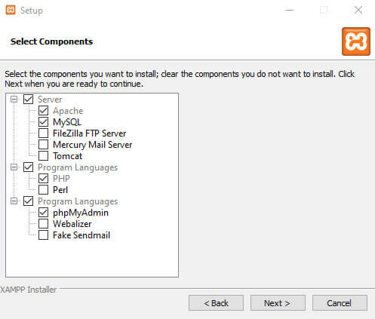](https://wpegyetem.hu/wp-content/uploads/2020/10/wordpress-telepitese-localhostra-xampp-segitsegevel-9-xampp-telepites.jpg)

Az alapértelemzett telepítési könyvtár elérési útja: a C:\\xampp.

A program Control Panel nem más, mint a XAMPP vezérlópultja, ahol a XAMPP-hoz tartozó különböző komponenseket és szolgáltatásokat tudjuk kezelni. Elindítani, leállítani, és ellenőrizni tudjuk őket, hogy megfelelően működnek-e. A mi esetünkben itt indítjuk el, a korábban is jelzett Apache webszervert és MySQL adatbázisszervert ahhoz, hogy telepíteni tudjuk a WP motort.

A XAMPP Control panel parancsikonja a XAMPP gyökérkönyvtárában található( C:\xampp).

**Control Panel**

[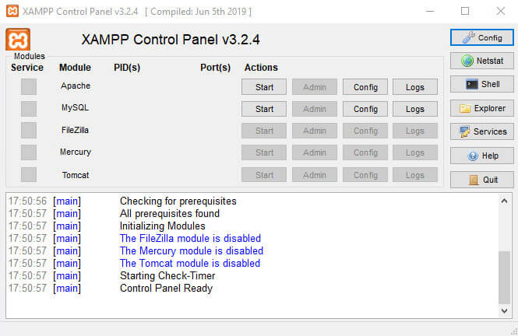](https://wpegyetem.hu/wp-content/uploads/2020/10/wordpress-telepitese-localhostra-xampp-segitsegevel-17-xampp-control-panel.jpg)

A localhoston való fejlesztéshez az Apache és a MySQL modulokat használjuk.

**Wordpress telepítése**

A WordPress legfrissebb verziója a következő linken tölthető le:

**https://hu.wordpress.org/download**

Letöltés után át kell másolni a kitömörített mappát a XAMPP htdocs könyvtárába. Majd az átmásolt mappát, át kell (opcionális) nevezni olyan névre, amilyenen a jövőben el szeretné érni az oldalt. Ez lesz az elérési útvonala.

**localhost/wordpress** -ről jelen esetben **localhost/PROJECT** –re

**WordPress működéséhez szükséges adatbázis létrehozása**

A phpMyAdmin felületet kétféleképpen érhetjük el:

* Beírjuk a böngésző címsorába a http://localhost/phpmyadmin/ címet.
* Megnyitjuk a XAMPP Control Panel-jét és a Control Panel-ben a MySQL sorában az Admin gombra kattintunk.

[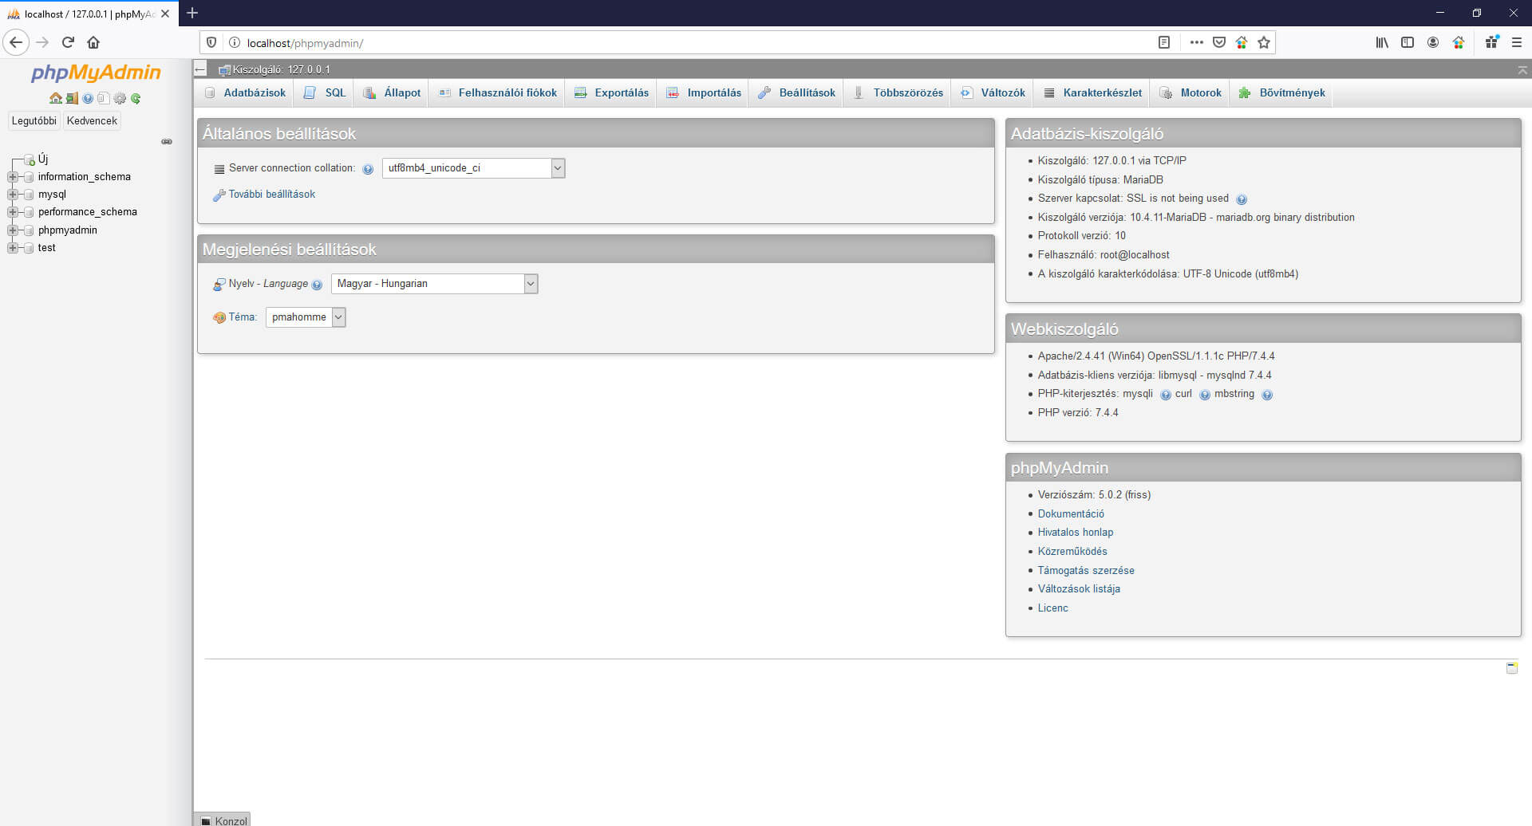](https://wpegyetem.hu/wp-content/uploads/2020/10/wordpress-telepitese-localhostra-xampp-segitsegevel-32-phpmyadmin-felulet-m%C3%A1solata.jpg)

**WordPress lokális telepítése**

A http://localhost/PROJECT (illetve a saját átnevezett mappa elérésiútja) beírásával, a böngészőbe elindul a WP telepítése.

A következő megjelenő ablakban meg kell adni az adatbázis kapcsolathoz szükséges adatokat.

[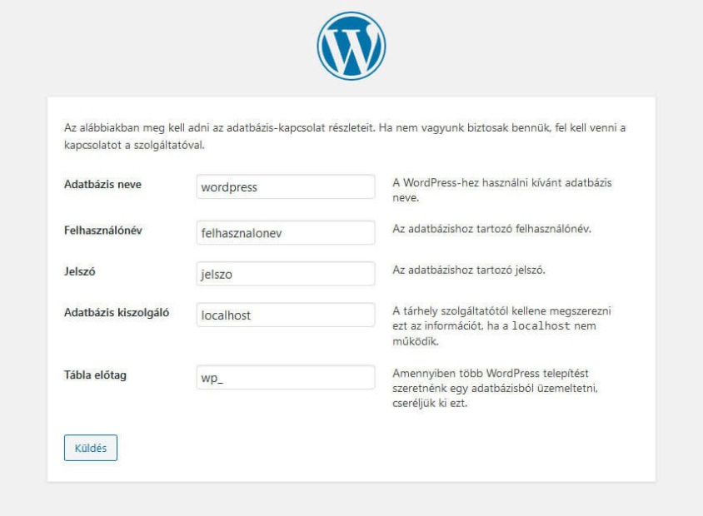](https://wpegyetem.hu/wp-content/uploads/2020/10/wordpress-telepitese-localhostra-xampp-segitsegevel-39-wordpress-telep%C3%ADes-adatok.jpg)

Adatbázis neve: létrehozott adatbázis neve

Felhasználónév: root

Jelszó:

Adatbázis kiszolgáló: localhost

Ezek után a konkrét oldalhoz kapcsolódó adatokat kell megadni, oldal neve, admin felhasználó, jelszó, továbbá az oldalhoz tartozó  e-**mail cím**, ezen kívül beállíthatjuk azt is, hogy a különböző keresőmotorok láthassák-e az oldalunkat, vagy sem.

Amennyiben minden adat megfelelően meg lett adva, kész a telepítés.

Belépve az admin felületre, kezdődhet az oldal fejlesztése.

## 3.2 Adatmodell leírása

Az adatbázis célja az online időpontot foglaló felhasználók adatainak, az általa választott tanfolyam, illetve dátum tárolása. Ezen adatok későbbi feldolgozása, szűrése.

A weboldal WordPress tartalomkezelő rendszerrel épült, amely php és SQL alapú. Minden tartalmat adatbázisban táról. A bejegyzések, oldalak, hozzászólások szövegét, a bővítmények beállításait, a felhasználók adatit, a saját beállításait, stb.

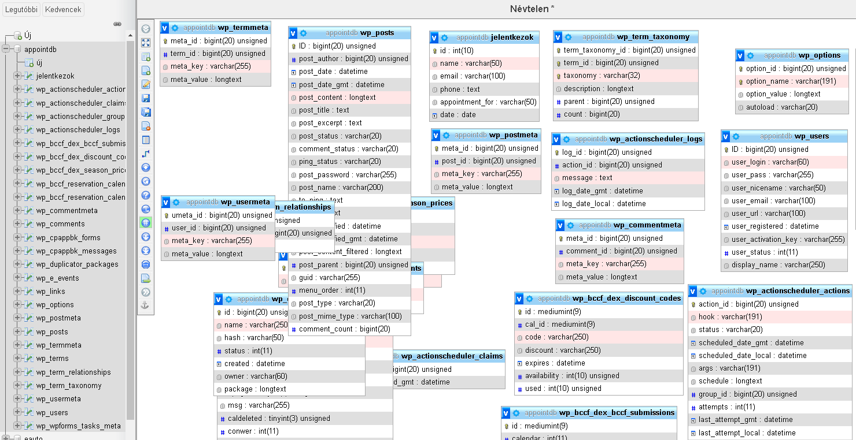

**Az online időpontfoglaláshoz nincs szükség bonyolultabb adatbázisra.** Két okból kifolyólag:

* + csak a tanuló alap adataira és az általa foglalt időpontra van szükségünk (jelentkezok table)
  + a jövőben egy modernebb, felhő alapú adatbázis létrehozását tervezzük.

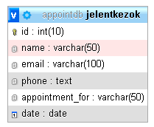



Adattábla diagramja:

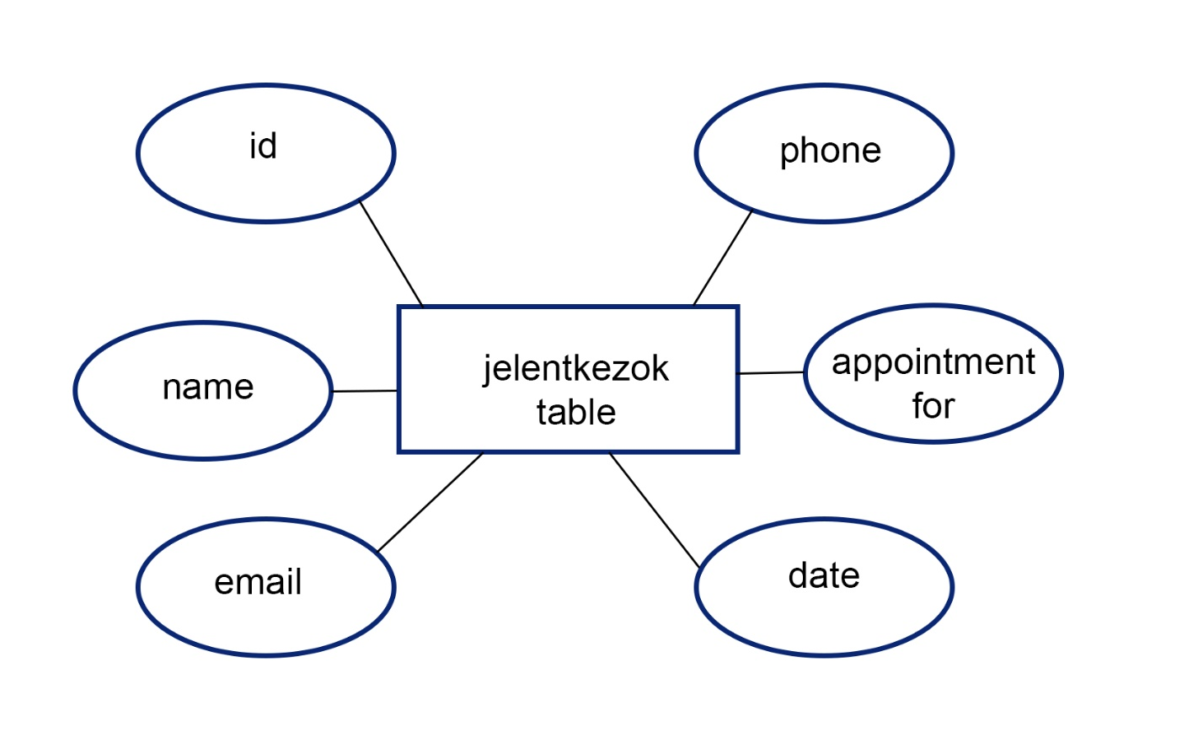

## 3.3 Részletes feladatspecifikáció, algoritmusok

A WordPress számtalan funkciót magába foglaló, modulárisan felépített publikációs platform. Ennek részletezése egy külön disszertációt jelentene. Ettől most eltekintve, az általunk fejlesztett időpontfoglaló form specifikációját részletezzük.

A HTML nyelven megírt Form (amely a wordpress oldalba lett beágyazva) egyszerű felépítésű:

<title>Online időpont</title>

<link rel="stylesheet" type="text/css" href="appointment.css" />

</head>

<body>

<div id="container">

<div id="body_header">

<h1>Időpont foglalás</h1>

<p></p>

</div>

<form action="beszuras.php" method="post">

<fieldset>

<legend><span class="number">1</span>Alap információk</legend>

<label for="name">Név*:</label>

<input type="text" id="name" name="name" placeholder="Teljes név"

required />

<label for="mail">Email*:</label>

<input type="email" id="mail" name="email" placeholder="abc@xyz.com"

required />

…

Elhelyeztünk benne egy úgynevezett action attributumot, mely meghatározza, hogy mi történjen a küldés gomb („Időpont foglalás”) lenyomása után. Az űrlap adatait elküldi a beszuras.php fájlnak, mely ellenőrzi. Amennyiben hiányos vagy nem a megfelelő formátumot tartalmazza, ezt jelzi, hogy javítani kell.

Ez a script tartalmazza az adatbázis szerverhez kapcsolódásért felelős connect.php fájlt.

<body>

<h1>Felvitel eredménye</h1>

<?php

include 'connect2.php';

$name=$_POST['name'];

$email=$_POST['email'];

$phone=$_POST['phone'];

$appointment_for=$_POST['appointment_for'];

$date=$_POST['date'];

if (!$name || !$email || !$phone ||!$appointment_for || !$date ){

echo "Nem minden adatot adott meg!";

exit;

}

…

Ha mindent rendben talál, akkor továbbítja az adatokat az adatbázisnak. Ezzel egyidőben a felhasználó átkerül egy „eredmény” oldalra, ahol a következő visszajelzést kapja:

**IDŐPONT FOGLALÁSA SIKERES VOLT!**

**Hamarosan felvesszük Önnel a kapcsolatot**

$sql = "INSERT INTO jelentkezok VALUES ('.NULL.','".$name."','".$email."','".$phone."','".$appointment_for."' ,'".$date."')";

$talalat = $kapcsolat->query($sql);

if ($talalat){

echo $kapcsolat->affected_rows.

'<p style="color:white; font-size: 18px;">IDŐPONT FOGLALÁSA SIKERES VOLT! <BR>

Hamarosan felvesszük Önnel a kapcsolatot.</p>

<br> <a href="http://localhost/PROJECT" target="_blank">KEZDŐLAP</a> ';

}else{

// echo "Valami hiba történt.";

}

## 3.4 Tesztelési dokumentáció

Tesztelésre azért van szükség, hogy az adott termékben, jelen esetben az elkészült honlapon meglévő hibákat még az üzembe helyezés, átadás előtt megtaláljuk. Mind a feketedobozos, mind a fehérdobozos tesztelést elvégeztük.

Feketedobozos tesztelésről beszélünk, amikor a tesztelő csak a specifikációkat, magát a kész oldalt látja. Erre használtuk teszt alanynak a családot, barátokat. Természetesen mi is folyamatosan vizsgáltuk élesben, hogy minden egyes funkció, menü elem, link, anchor működnek-e. Nem követtük teljes egészében az általánosan elfogadott menetet. Párhuzamosan végeztük az átvételi, teljes rendszer és e mellet a strukturális, fehérdobozos tesztet.

Végeztünk integrációs tesztet, amely kettő vagy több „elem” együttműködését vizsgálja. Ilyen volt a két szerveroldali php script tesztje. A HTML form php script működése.

Mivel ez nem egy webshop vagy hírportál, ahol napi több 10000-es, akár 100000-es forgalom is előfordul, így extrém terheléses tesztet nem végeztünk.

**A tesztelés során felmerült hibák:**

* + Az első apró hibák, hogy az adott menü elem nem a megfelelő linket kapta és nem tudott visszacsatlakozni a főoldalra.
  + A belső, anchor, link elcsúszott. Az adott blokk margójának korrigálásával ez megoldódott.

A Backend működésénél is merült fel probléma. A program kapcsolódott az adatbázishoz ezt jelezte a „Sikeres kapcsolódás” szöveg megjelenése, de az adatok nem kerültek be az adatbázisba.

Hosszas keresgélés és az egyik ”tesztelő” osztálytárs segítségével megtaláltuk a hibát. Bár az adatbázis táblában az ID-t nem használjuk, mégis egy NULL értéket kellett neki adni, hogy értelmezhető legyen.

$sql = "INSERT INTO jelentkezok VALUES ('.NULL.','".$name."','".$email."','".$phone."','".$appointment_for."' ,'".$date."')";

# Összefoglalás

**Önértékelés**

A kezdetben kitalált ötletet teljesmértékben meg tudtuk valósítani. Ezt a kész oldalt, Noémi a későbbiekben tudja majd használni a munkája során is. Természetesen, ahogy dolgoztunk a projekten, eszünkbe jutottak még további tervek, amit sajnálatosmód időhiány miatt nem tudtunk megvalósítani.

**Fejlesztési lehetőségek**

Jövőbeni tervek:

* Egy tanuló több időpontot is tudjon foglalni egy időben.
* Az órát lehessen értékelni.
* főoldalon a legnépszerűbb órák megjelenítése
* Valós idejű órarendkezelés,
  + (ha lefoglalnak, egy időpontot rögtön frissüljön az oldal)
* Online fizetés bankkártyával vagy paypal-val.
* chatablak, ahol a tanulók kérdezhetnek a tanároktól, gyorsabb információszerzés, visszacsatolás
* Többnyelvűség, választhat milyen nyelven jelenjen meg a weboldal
* Feliratkozás hírlevelekre

# Felhasznált irodalom

**Láposi Zoltán – Kiss Tibor** – C# programozási segédlet és munkafüzet

**Dr. Illés Zoltán, H. Bakonyi Viktória** - C# a gyakorlatban

**Jamie Chan** – Learn C# in one day

**Peter Wentworth, Jeffrey Elkner, Allen B. Downey and Chris Meyers** - Hogyan gondolkozz úgy, mint egy informatikus

**Sallai András** - Adatbázis-kezelés tananyag

**Jamie Chan** – Learn PHP in one day

**Achs Ágnes–Szendrői Etelka** - Programozás 2., II. kötet Windows form alkalmazások

**Rex Black -Erik van Veenendal -Dorothy Graham -Isabel Evans** - A ​szoftvertesztelés alapjai

# Ábrajegyzék